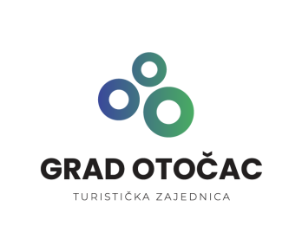
Turistička zajednica Grada Otočca
Kralja Zvonimira 17, 53220 Otočac
www.discover-otocac.com
tzg-otocca@gs.t-com.hr
099 216 5421
OIB:30697834297

PRIJAVNICA

za sudjelovanje na 3. manifestaciji

„Zlatni ušćipak“

13. 12. 2025.

NAZIV TIMA: _______________________________________________________________________

IME I PREZIME: _____________________________________________________________________
(odgovore osobe i vođe tima)

IME I PREZIME GLAVNOG KUHARA TIMA: __________________________________________________________________________________

KONTAKT ODGOVORNE OSOBE: ________________________________________________________
(br. telefona/mobitela i mail adresa)

Navedite broj članova tima :______________

Svojim potpisom potvrđujem da sam u ime tima (upisati naziv tima)_____________________________________________________________________________ upoznat/a s pravilima sudjelovanja na 3. manifestaciji “Zlatni ušćipak”.

Mjesto i datum: POTPIS:

________________________2025. ________________________

